Centro de Información Agroclimática (CIAg) para la planificación y toma de decisiones en el sector agropecuario y el medio ambiente

María Elena Fernández Long¹, Mercedes Peretti¹, Leandro Calabrese¹, Tomás Lúgaro¹, Emilia Figueiras¹, María Sol Rossi Lopardo¹, Gastón Sosa¹ y Tomás Della Chiesa¹

¹ Cátedra de Climatología y Fenología Agrícolas, Facultad de Agronomía, Universidad de Buenos Aires, FAUBA, Av. San Martín 4453, Ciudad de Buenos Aires. {flong, merperetti, calabres, lugaro, efigueiras, gdsosa, rossilop, tomasdc}@agro.uba.ar

Resumen: Los eventos climáticos generan repercusiones directas sobre la producción y el precio de los alimentos. El sector agropecuario es el primer eslabón en esta cadena y es afectado cada vez más por los impactos del cambio y la variabilidad climática. El conocimiento del clima permite generar información útil para la toma de decisiones del sector agropecuario y el ambiente. A pesar de la gran relevancia de esta información, en muchos casos no se encuentra disponible. Sumado a esto, la escasez de estaciones meteorológicas deja grandes áreas productivas sin información. Por lo tanto, es indispensable recurrir al uso de información satelital y de modelos globales, siendo aún más complejo el acceso a esta información.
Este trabajo muestra los resultados del proyecto cuyo objetivo general fue diseñar un servicio de información agroclimática. En primer lugar, se creó una base de datos con información meteorológica de distintas fuentes tales como: datos observados, datos satelitales y datos generados por modelos globales y regionales. En segundo lugar, se calcularon una gran cantidad de variables agrometeorológicas y agroclimáticas. En tercer lugar, se desarrolló un atlas digital e interactivo con las principales variables. Por último, se creó una página web orientada a ofrecer toda la información generada.

Palabras Clave: ATLAS AGROCLIMATICO, BASES DE DATOS, CAMBIO CLIMATICO, PAGINA WEB

1. INTRODUCCIÓN
La actividad agropecuaria modifica la estructura y funcionamiento de los ecosistemas transformándolos en agroecosistemas destinados a lograr rendimientos adecuados y, de ser posible, crecientes. Estos niveles de producción y de calidad se encuentran condicionados fuertemente por los factores meteorológicos, en especial en los períodos del ciclo del cultivo en los que la sensibilidad es máxima, es decir, períodos críticos. Durante estos, el apartamiento de los valores óptimos a condiciones de exceso o deficiencia resulta en pérdidas de rendimiento o fracasos que constituyen una situación crítica para los productores, aunque dependiendo de la magnitud y extensión de esos valores extremos, pueden afectar la disponibilidad alimentaria, los saldos exportables y el precio del producto (Thomasz et al. 2019; Perez-Franco et al.,2022; Thomasz et al., 2023). Esta actividad agropecuaria, por el área involucrada y por la magnitud de los recursos involucrados representa un gran impacto sobre el ambiente provocando cambios que, muchas veces, ponen en serio riesgo la sustentabilidad de estos sistemas.
La toma de decisión en el sector agropecuario se puede organizar en tres niveles consecutivos donde cada uno requiere de información agroclimática muy específica. En primer lugar, se encuentra el “diseño”, donde se determinan los atributos y aspectos más estables del sistema agropecuario y se define el rasgo principal de la actividad productiva. En segundo lugar, está la “planificación”, para establecer los objetivos y programas de los sistemas de producción para uno o más años. Por último, el “manejo”, vinculado a las decisiones coyunturales y operativas que se llevan a cabo durante una campaña agrícola. El requerimiento de información específica para cada nivel se hace evidente en la creciente demanda de conocimiento de los fenómenos del tiempo y del clima y de su influencia sobre los procesos productivos agropecuarios (Podestá et al., 2013). Por este motivo resulta imprescindible proveer a los tomadores de decisiones de herramientas útiles para el desarrollo de la actividad cualquiera sea la escala de producción. Además, esta información es requerida no solo por los técnicos y tomadores de decisiones, sino también por docentes y grupos de investigadores que requieren de datos agrometeorológicos para alimentar sus modelos y analizar resultados.
Dentro de estas herramientas para la toma de decisión del sector agropecuario se debería considerar, además, las distintas escalas temporales, vinculadas en mayor o menor medida a una escala espacial. Un muy escueto listado debería incluir, desde la información estadística del clima pasado, volcada, para cada observatorio, en Anales Climáticos, Estadísticas Climatológicas y Estadísticas Pluviométricas para diversos períodos hasta los Atlas Climáticos o Agroclimáticos que posibilitan observar la distribución espacial de los distintos elementos del clima (Murphy et al., 2008). Otros, tal vez los que resultan más conocidos, se refieren al estado presente de la atmósfera, a sus momentos pasados recientes y al monitoreo de las diferentes variables. Y por último a los pronósticos meteorológicos, que estiman el estado del tiempo futuro en un corto a mediano plazo, desde el pronóstico a corto plazo, con unas pocas horas de anticipación, hasta las perspectivas semanales y los pronósticos climáticos. Estos últimos tienen la capacidad de predecir anomalías climáticas, con una anticipación de tres a seis meses, o, en el caso de las proyecciones climáticas, para periodos más extensos de hasta 100 años o más.
Esta necesidad de información, centrada principalmente en el área de la climatología aplicada a la producción agropecuaria, surge como consecuencia de la escasa accesibilidad a gran parte de la información climática básica generada por organismos oficiales en general y por la FAUBA en particular, y de la necesidad de transformarla en índices agroclimáticos que la vinculen directamente a los procesos productivos agropecuarios. En consecuencia, el desarrollo de la investigación y la producción de información agrometeorológica y/o agroclimática, trasciende el interés individual del productor. El uso de la información climática es una de las estrategias de alerta temprana para reducir las vulnerabilidades socioeconómicas en las comunidades de agricultores (Seydou et al., 2023). Las políticas agrometeorológicas nacionales y regionales, deben transformarse en un objetivo de los tomadores de decisiones por el impacto que la producción agropecuaria tiene no sólo en la economía en términos del PBI sino también en el desarrollo y alimentación de la población.
La originalidad de este proyecto radica en el cálculo y desarrollo de diferentes índices e información agroclimática y agrometeorológica a partir de distintas fuentes de información (desde observaciones de superficie, satélites y modelos), y almacenamiento de forma electrónica en un sistema informático controlado por un sistema de gestión de base de datos relacional y espacial (DBMS, DataBase Management System). El DBMS permite acceder, gestionar, modificar, actualizar, controlar y organizar fácilmente los datos utilizando un lenguaje de consulta estructurada (SQL, Structured Query Language). Con toda esta información se genera una página web dividida en tres secciones: pasado (atlas agroclimático presentado a partir de mapas interactivos, descargables de manera opcional, que permitan elegir la variable, la fuente de datos y el período de tiempo), presente (monitoreo agrometeorológico, también presentado en forma de mapas) y futuro (pronósticos a mediano y largo plazo y proyecciones; en este caso son enlaces a instituciones que se dedican a los pronósticos meteorológicos, ya que por el momento no se cuenta con pronósticos agrometeorológicos propios). Además, contiene material educativo, acceso a los trabajos de investigación del equipo docente de la cátedra de Climatología y Fenología Agrícolas (CCyFA) y los datos en tiempo real de la estación automática de la Facultad de Agronomía de la Universidad de Buenos Aires (FAUBA).

2. DATOS
Se trabajó con diferentes fuentes de información, desde datos observados en estaciones meteorológicas de superficie, hasta información satelital. En las siguientes secciones se detalla cada una de las fuentes de datos que se utilizan para generar la información que se difundirá en el sitio web del Centro de Información Agroclimática.
2. 1. Red de estaciones meteorológicas
En primer lugar, se trabajó con datos observados en superficie, provenientes de las 130 estaciones meteorológicas convencionales pertenecientes al Servicio Meteorológico Nacional (SMN) y del INTA (Figura 1). Los datos fueron procesados para el período 1991-presente.
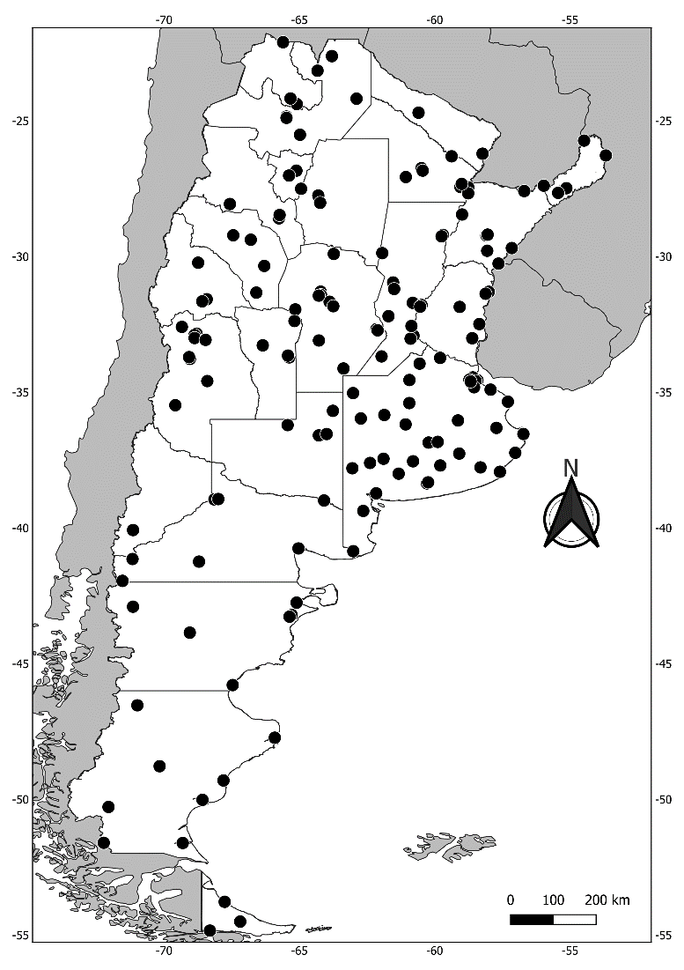
Figura 1: Ubicación de las estaciones meteorológicas convencionales del SMN y el INTA.
Los datos meteorológicos utilizados son:
- Temperatura máxima diaria (ºC)
- Temperatura mínima diaria (ºC)
- Heliofanía efectiva (hs)
- Precipitación diaria (mm)
- Temperatura de rocío (ºC)
- Tensión de vapor (hPa)
- Presión a nivel de la estación (hPa)
- Viento a 10 Km (km/hs)
2. 2. Proyecto NASA POWER
El Proyecto NASA POWER proporciona información de diversas variables meteorológicas, así como de radiación solar de forma diaria. Esta variable es realizada a partir de observaciones satelitales y es validada con mediciones de radiación superficial de diversas estaciones meteorológicas. Los parámetros meteorológicos se obtienen a partir del modelo de asimilación MERRA-2. Los tipos de observaciones utilizadas en el análisis incluyen: (1) observaciones de la superficie terrestre; (2) observaciones de la superficie del océano: presión del nivel del mar y vientos; (3) vientos a nivel del mar deducidos de la información provista por radares espaciales; (4) datos convencionales de la atmósfera superior desde radiosondas; (5) fuentes adicionales de datos en altitud medidos desde globos piloto y aeronaves; y (6) información de sensores remotos (NASA POWER PROJECT, 2023). El producto final se obtiene en una resolución de 0.5°, disponible para el periodo 1979 al presente.
Las variables meteorológicas del producto NASA POWER que se utilizaron son:
- Temperatura Mínima a 2 m (°C dia⁻¹)
- Temperatura Máxima a 2 m (°C dia⁻¹)
- Temperatura Media a 2 m (°C dia⁻¹)
- Precipitación (mm dia⁻¹)
- Presión de Vapor (hPa)
- Flujo Radiación Solar (J m⁻² dia⁻¹)
- Velocidad de viento a 10 m (m s⁻¹)
2. 3. AgERA5
El producto AgERA5 proporciona información agrometeorológica diaria, disponible desde el año 1979 al presente, con una resolución espacial de 0.1°. Los datos son procesados a partir de la quinta generación de reanálisis de datos climáticos globales del Centro Europeo de Previsión Meteorológica a Mediano Plazo (ECMWF, por sus siglas en inglés), conocido como ERA5, que utiliza métodos avanzados de modelado y asimilación de datos provenientes de diversas fuentes de información, como aquellos medidos en superficie y altura, y los estimados por sensores remotos. AgERA5 es realizado aplicando correcciones topográficas y métodos de interpolación a los datos originales del modelo ERA5, con el objetivo de mejorar la resolución espacial (ECMWF, 2023).
Las variables meteorológicas del modelo AgERA5 que se encuentran disponibles en el CIAg son:
- Temperatura Mínima a 2 m (°C dia⁻¹)
- Temperatura Máxima a 2 m (°C dia⁻¹)
- Precipitación (mm dia⁻¹)
- Presión de Vapor (hPa)
- Flujo Radiación Solar (J m⁻² dia⁻¹)
- Velocidad de viento a 10 m (m s⁻¹)
2. 4. CHIRP-CHIRPs
La Precipitación Infrarroja del Grupo de Amenazas Climáticas, y el producto combinado de precipitación con observaciones pluviométricas (CHIRP y CHIRPs, por sus siglas en inglés), representa un set de datos de precipitación casi global (50°S-50°N) desde el año 1981 a la actualidad, disponibles en diferentes escalas de tiempo: diaria, pentadal y mensual. El set de datos CHIRP, surge de la combinación de series climáticas (CHP-clim), calibradas a nivel local con información satelital. CHIRPS, adiciona la información pluviométrica diaria a nivel global, siendo integrados a partir de métodos sofisticados de interpolación, en cuadrículas de 0.05° de resolución espacial (Funk et al. 2015). Debido a la mayor complejidad que posee la información CHIRPS, se encuentra disponible con una latencia mensual, mientras que el producto CHIRP puede consultarse en tiempo casi real (3-5 días). En el sistema de base de datos se encuentra disponible la información diaria de ambos productos, con una resolución de 0.05°.
2.5. CPC Climate Prediction Center
Este conjunto de datos forma parte de los productos del Proyecto de Precipitación Unificada del Centro de Predicción Climática (CPC, por sus siglas en inglés), de la NOAA. El objetivo del producto consiste en obtener un set de datos con mayor precisión cuantitativa, a partir de las mediciones en superficie, consistidas mediante un análisis de calidad con registros históricos, modelos numéricos de pronóstico y estimaciones satelitales. En un proceso posterior, los datos son interpolados a una grilla de 0.5°, para crear campos de datos diarios teniendo en cuenta los efectos orográficos (Chen et al. 2008). La información se encuentra disponible desde el año 1979 hasta la actualidad, el cual cuenta con dos componentes, una versión retrospectiva (RETRO) que abarca el periodo 1979-2005, que reúne la información de más de 30.000 estaciones meteorológicas, y una versión en tiempo real desde el 2006 al presente, que cuenta con los datos de 17.000 estaciones.
2.6. IMERG
El producto IMERG (Integrated Multi-satellitE Retrievals for Global Precipitation Measurement), desarrollado por la NASA, surge de la fusión de todas las estimaciones de precipitación de satélites de microondas e infrarrojas.
El algoritmo se ejecuta varias veces para cada tiempo de observación, dando como resultado una estimación rápida (Early Run- ER), una versión posterior que incluye mayor cantidad de datos (Late Run- LR), y por último una versión que incorpora correcciones mensuales con datos pluviométricos (Final Run, FR). A medida que aumenta el nivel de complejidad de cada producto, también aumenta la latencia de su disponibilidad (Huffman et al. 2019).
Los datos IMERG-LR se encuentran disponibles en la base de datos, desde el año 2000 a la actualidad con una frecuencia de actualización de aproximadamente 14 hs. El dato diario representa la precipitación acumulada desde las 9 HOA hasta las 9 HOA del día posterior.
Tabla 1. Resumen de los Productos Satelitales y Modelos Globales
 | NASA POWER | AgERA5 | CHIRP | CHIRPS | CPC | IMERG LR
Fuente de Datos | Modelo Global (MERRA2), estimaciones satelitales, datos de superficie. | Modelo Global (ERA5), estimaciones satelitales, datos de superficie. | Datos climatológicos, estimaciones satelitales | Datos climatológicos, estimaciones satelitales, datos de superficie. | Datos climatológicos, estimaciones satelitales, datos de superficie. | Estimaciones Satelitales de Microondas e Infrarrojo
Resolución Espacial | 0.5° | 0.1° | 0.05° | 0.05° | 0.5° | 0.1 °
Resolución Temporal | Diario | Diario | Diario | Diario | Diario | Diario
Periodo | 1979 -presente | 1979 - presente | 1981 - presente | 1981 - presente | 1979 - 2022 | 2001-presente
Latencia de actualización | 2 días | 8 días | 2 – 5 días | 1 - 2 meses | 2 días | 14 horas
Variables Meteorológicas | PP, Radiación, T máxima, T mínima, Tmedia, HR, Presión, Viento | T mínima, T máxima, PP,  Presión de vapor, Radiación, Viento | PP | PP | PP,  T máxima, Tmínima | PP

3. BASE DE DATOS
Una vez descargados, los datos históricos descriptos en el punto anterior fueron almacenados en una base de datos (BD) relacional PostgreSQL. Luego, se automatizó la descarga y almacenamiento de los datos actuales, casi en tiempo real acorde a la disponibilidad de cada dato (figura 2, cuadro azul). Para el procesamiento y la descarga de datos se utilizaron los entornos de programación Python y R. La BD utilizó la extensión espacial Postgis que permitió gestionar la información georreferenciada raster y vectorial. Los datos raster fueron CHIRP, CHIRPS, CPC, AgERA5 y los datos vectoriales fueron NASA POWER, SMN e INTA.
La estructura de la BD contó con esquemas, tablas y vistas (figura 2, cuadro verde). Los esquemas se utilizaron para organizar y restringir el acceso a las tablas. Cada tabla estuvo conformada por datos o información meteorológica o climática. Las tablas incluían índices para aumentar la velocidad de las consultas SQL. Los índices que se utilizaron fueron el “gist” que indexaba las tablas raster por zonas o tiles, y el “btree” que indexaba las tablas según las fechas. Otro punto importante es que las tablas contaban con restricciones (o constraints) que impedían la carga de nuevos datos con errores. Por último, se utilizaron las vistas para monitorear el espacio utilizado e identificar otros posibles errores en la descarga automática de datos.
Finalmente, los datos e información de la BD son consultados por distintos tipos de usuarios (figura 2, cuadro naranja). Los usuarios están conformados, por un lado, por técnicos que a partir de SQL y R generaron información climática (4. Atlas Agroclimático y, por otro lado, una página web que a partir de SQL y Python genera mapas meteorológicos y series temporales puntuales (5. Página web).
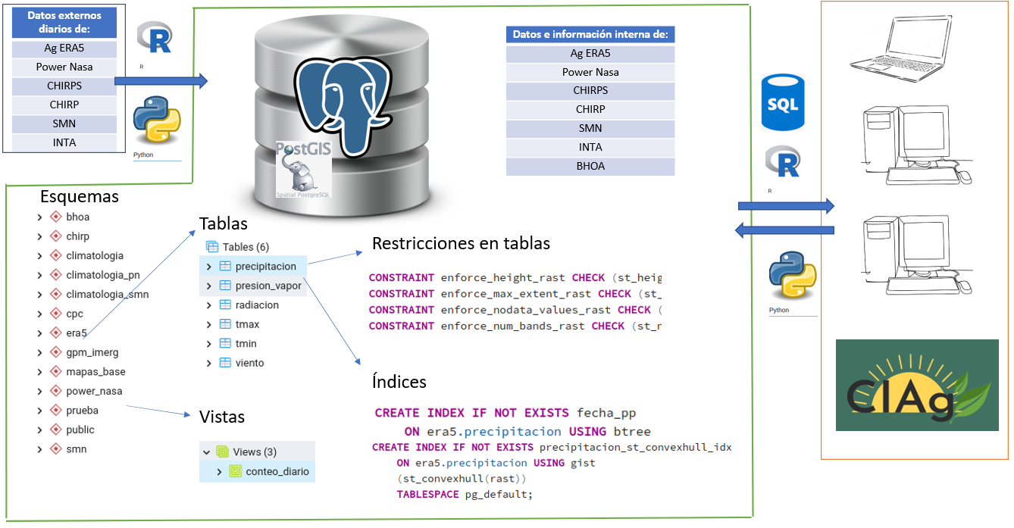
Figura 2. Diagrama de la base de datos CIAg. Dentro del cuadro azul aparecen los datos externos. Dentro del cuadro verde aparece la base de datos con sus componentes. Dentro del cuadro naranja aparecen los usuarios. Las flechas azules representan los flujos de datos/información con los lenguajes de programación que se utilizan.
4. PAGINA WEB
Para la presentación al público de los productos desarrollados se programó una página web (Figura 3), en la cual el front-end fue realizado con los lenguajes de HTML5, Css5, JavaScript y la biblioteca multiplataforma Bootstrap5 y el back-end fue desarrollado con Python en el framework web Flask. La misma se encuentra alojada en un servidor perteneciente a la Facultad de Agronomía de la Universidad de Buenos aires y conectada mediante Python a la base de datos, lo que permite a los usuarios realizar consultas para visualizar marchas temporales y mapas actualizados en tiempo real.
La información de las distintas variables calculadas se organizaron en la página web en tres secciones principales, (i) Pasado, en donde se encuentra el Atlas Agroclimático Interactivo descripto anteriormente; (ii) Presente, donde se puede consultar en tiempo real las marchas temporales y mapas de diversas variables agrometeorológicas para períodos de tiempo elegidos y (iii) Futuro, donde se pueden consultar pronósticos a corto, mediano y largo plazo y proyecciones climáticas (estos pronósticos no son generados en este proyecto, son enlaces que redirigen al usuario a las páginas web de los centros o instituciones que los realizan). Además, la página contiene secciones secundarias como el acceso a los datos de la Estación Meteorológica Automática de la Facultad de Agronomía (EMA-FAUBA), actualizados de forma horaria, el acceso a trabajos publicados por docentes de la CCyFA, y una sección de educación que cuenta con programas creados por docentes con fines educativos.

Figura 3. Sección de Inicio del Ciag. Disponible en: ciag.agro.uba.ar.

4. ATLAS AGROCLIMÁTICO
El atlas agroclimático consiste en un visor interactivo dentro de la página web (Figura 4), en el cual se pueden visualizar mapas y gráficos de distintas variables climáticas y agroclimáticas en diversas escalas temporales para el territorio argentino, detalladas en la Tabla 1. Todos los mapas presentados en esta sección del portal web corresponden al período comprendido entre los años 1991 y 2020. De esta manera se actualizó el Atlas Agroclimático anterior desarrollado por los integrantes de la CCyFA realizado en papel para el período 1981-2010 (Murphy et al., 2008)

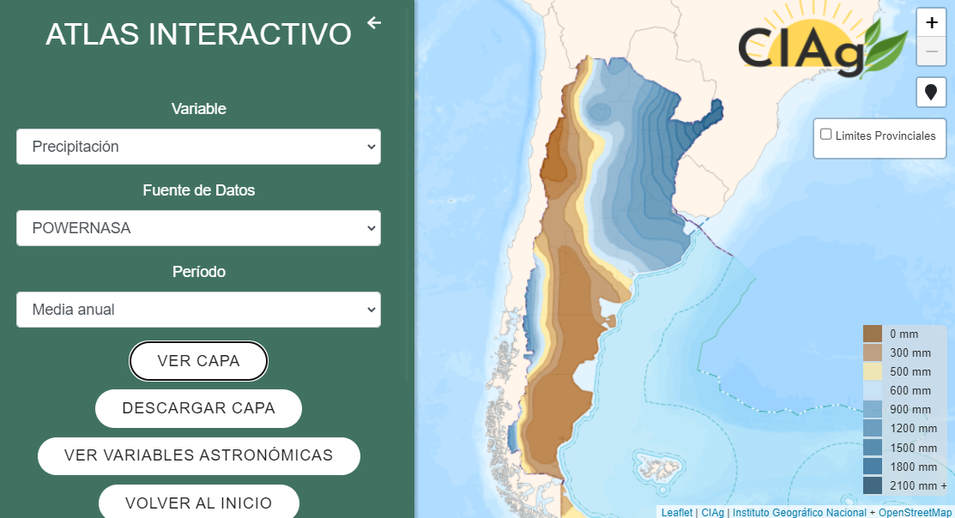
Figura 4. Atlas agroclimático interactivo. Disponible en: ciag.agro.uba.ar.

A partir de los datos disponibles de cada fuente, se calcularon variables agroclimáticas (Tabla 2) tales como: (i) Evapotranspiración Potencial, a partir de la ecuación de Penman-Monteith FAO (Allen et al., 2006); (ii) Radiación Global, mediante la ecuación de Ångström (1924); (iii) Humedad Relativa, a partir de la ecuación de Clausius-Clapeyron (Iribarne y Godson, 1996), y (iv) Agua Útil, Evapotranspiración Real, Déficits y Excesos, calculadas a partir del modelo de Balance Hidrológico Operativo para el Agro (BHOA) (Fernández Long et al., 2012). Las variables astronómicas (Heliofanía Astronómica, Fotoperíodo y Radiación Astronómica) se obtuvieron de la planilla de cálculo VarAst, desarrollada por Fernández Long et al. (2015).
Para la construcción de los mapas se realizaron consultas a la BD en lenguaje SQL, mediante las cuales se calcularon las medias anuales, mensuales, trimestrales y semestrales, dependiendo de cada variable y luego se realizaron los mapas utilizando el software QGIS. En el caso de los datos provenientes del SMN, se aplicó un filtro para seleccionar estaciones meteorológicas operativas por más de 25 años y meses con menos de 5 datos faltantes. Además, se realizó una interpolación con el método “lineal no sesgado” (Ordinary Kriging) incluido en el software SAGA GIS. La interpolación obtenida se exportó en formato raster (.tiff). Posteriormente, con el programa QGIS, se vectorizaron esos rasters y los polígonos resultantes fueron cargados al atlas interactivo en formato geojson. Como resultado, el atlas permite al usuario descargar las capas de todas las variables disponibles en formato geojson.

Tabla 2. Listado de variables agroclimáticas disponibles en el atlas interactivo. Las variables que presentan un asterisco (*) en la fuente de datos, fueron calculadas a partir de distintas ecuaciones y modelos.
Variable | Unidad | Fuentes de datos | Período de cálculo
Precipitación | mm | SMN, AgERA5, NASA POWER, CHIRPS y CPC | Media anual, media mensual, semestral y trimestral
Evapotranspiración Potencial (FAO) | mm | SMN* y NASA POWER* | Media anual y media mensual
Temperaturas media, máxima y mínima | ºC | SMN, AgERA5 y NASA POWER | Media anual y media mensual
Radiación Global | MJ m⁻² día⁻¹ | SMN*, AgERA5 y NASA POWER | Media anual y media mensual
Heliofanía efectiva | horas | SMN | Media anual y media mensual
Humedad relativa | % | SMN* y NASA POWER | Media anual y media mensual
Déficit de Presión de Vapor (DPV) | hPa | SMN, AgERA5 y NASA POWER | Media anual y media mensual
Tensión de vapor | hPa | SMN, AgERA5 y NASA POWER | Media anual y media mensual
Agua útil (BHOA) | % | SMN* y NASA POWER* | Media anual y media mensual
Evapotranspiración Real (BHOA) | mm | SMN* y NASA POWER* | Media anual y media mensual
Déficits (BHOA) | mm | SMN* y NASA POWER* | Media anual y media mensual
Excesos (BHOA) | mm | SMN* y NASA POWER* | Media anual y media mensual
Heliofanía Astronómica | horas | Programa VarAst | Mensual (día 21 de cada mes)
Fotoperíodo | horas | Programa VarAst | Mensual (día 21 de cada mes)
Radiación Astronómica | MJ m⁻² día⁻¹ | Programa VarAst | Mensual (día 21 de cada mes)

6. CONCLUSIONES
La principal fortaleza del presente proyecto radica en la diversidad de fuentes utilizadas para generar la información que se ofrece a los usuarios. Es decir, que se generaron mapas de cada variable, sea agroclimática o agrometeorológica, utilizando datos de superficie, de sensores remotos o la combinación de ambos. Dado que la precisión de cada fuente varía entre regiones, épocas del año o variable analizada, el usuario puede consultarlas en el mismo sitio y percibir la concordancia entre las distintas fuentes. Actualmente, hay dos Tesis de Maestría en curso de integrantes de este proyecto que se encuentran realizando un análisis integral de la calidad y precisión de cada una de las fuentes, comparándolas con los datos de superficie. Además, el servicio de Información agroclimática y agrometeorológica creado por la Cátedra de Climatología y Fenología Agrícolas representa una herramienta de gran valor para distintos sectores de la sociedad ya que, mediante un portal web de fácil acceso, pone a disposición del usuario fuentes de datos que, en algunos casos, no se encuentran en plataformas conocidas y accesibles. Otra característica importante del portal web es que permite descargar los mapas consultados en formato de raster, lo que facilita su uso e incrementa las posibles aplicaciones de la información. La información ofrecida en el portal web es de vital importancia para la toma de decisiones del sector agropecuario y el medio ambiente y para su uso en distintos niveles educativos, pudiendo alcanzar a diferentes actores sociales, instituciones y organismos, tanto públicos como privados.

AGRADECIMIENTOS
Se agradece al Servicio Meteorológico Nacional y al INTA por los datos meteorológicos brindados.
Este trabajo fue financiado por el proyecto PIDAE 2022. Proyectos de Investigación y Desarrollo en Áreas Estratégicas con Impacto Social (Res. CS Nº RESCS-2022-282-E-UBA-REC)

REFERENCIAS
ALLEN, R. G.; PEREIRA, L. S.; RAES, D.; SMITH, M. (1998). Crop evapotranspiration: Guidelines for computing crop water requirements. FAO Irrigation and Drainage. Paper 56. Food and Agriculture Organization of the United Nations, FAO. Rome.
ÅNGSTRÖM, A. (1924). Solar and terrestrial radiation. Report to the international commission of solar research on actinometric investigations of solar and atmospheric radiation. Quart. J. Roy. Meteorol. Soc. 50: 121-126.
CENTRO EUROPEO DE PREVISIONES METEOROLÓGICAS A PLAZO MEDIO (2023-03-30). ECMWF. https://confluence.ecmwf.int/pages/viewpage.action?pageId=278550984.
CHEN, M., P. Xie. (2008), CPC Unified Gauge-based Analysis of Global Daily Precipiation, Western Pacific Geophysics Meeting, Cairns, Australia, 29 July - 1 August, 2008.
FERNANDEZ LONG, M. E.; SPESCHA, L. B.; BARNATÁN, I.; MURPHY, G. (2012). Modelo de Balance Hidrológico Operativo para el Agro (BHOA). Rev. Agronomía & Ambiente 32(1-2): 31-47. FA-UBA, Buenos Aires, Argentina.
FERNÁNDEZ LONG, M. E.; HURTADO, R. H.; SPESCHA, L. B. (2015). Planilla de cálculo de variables astronómicas (VARAST 1.0). Rev. Agronomía & Ambiente 35(2): 171-177. FA-UBA, Buenos Aires, Argentina.
FUNK, C., PETERSON, P., LANDSFELD, M. et al. (2015). The climate hazards infrared precipitation with stations—a new environmental record for monitoring extremes. Sci Data 2, 150066. https://doi.org/10.1038/sdata.2015.6
NASA POWER PROJECT (2023-03-30). https://power.larc.nasa.gov/.
HUFFMAN, G. J.; BOLVIN, D. T.; DAN BRAITHWAITE, K. H.; JOYCE, R.; Kidd, C.; NELKIN, E. J.; SOROOSHIAN, S.; TAN, J.; XIE, P. (2019). NASA Global Precipitation Measurement (GPM). Integrated Multi-satellitE Retrievals for GPM (IMERG). Algorithm Theoretical Basis Document (ATBD). Version 06.
MURPHY, G.M.; HURTADO, R. H.; FERNÁNDEZ LONG, M. E.; SPESCHA (2008). Atlas Agroclimático de la Argentina. Editorial Facultad de Agronomía. ISBN: 9789502910666.
PÉREZ-FRANCO, I., THOMASZ, E. O., RONDINONE, G., & GARCÍA-GARCÍA, A. (2022). Feed price risk management for sheep production in spain: A composite future cross-hedging strategy. Risk Management, 24(2), 137-163. doi:10.1057/s41283-021-00088-1
PODESTÁ, G. P., NATENZON, C. E., HIDALGO, C., & RUIZ TORANZO, F. (2013). Interdisciplinary production of knowledge with participation of stakeholders: A case study of a collaborative project on climate variability, human decisions and agricultural ecosystems in the argentine pampas. Environmental Science and Policy, 26, 40-48. doi:10.1016/j.envsci.2012.07.008.
SEYDOU, T.H.; AGALI, A.; AISSATOU, S.; SEYDOU, T.B.; ISSAKA, L.; IBRAHIM, B.M. (2023). Evaluation of the Impact of Seasonal Agroclimatic Information Used for Early Warning and Farmer Communities’ Vulnerability Reduction in Southwestern Niger. Climate 2023, 11, 31. https://doi.org/10.3390/cli11020031.
THOMASZ, E. O., CORFIELD, K., VILKER, A. S., & OSMAN, M. (2023). Forecasting soybean production to enhance climate services for agriculture in argentina. Climate Services, 30. https://doi:10.1016/j.cliser.2023.100341
THOMASZ, E. O., VILKER, A. S., & RONDINONE, G. (2019). The economic cost of extreme and severe droughts in soybean production in argentina. [El costo económico de eventos severos y extremos de sequía en la producción de soya Argentina] Contaduria y Administracion, 64 doi:10.22201/fca.24488410e.2018.1422

